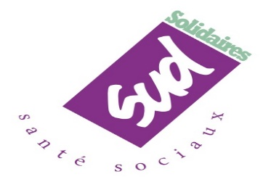
TOUTES et TOUS à PARIS !
14 novembre 2019
Mobilisation Nationale
pour la Santé

Partout la colère gronde ! Après la grève d’ampleur dans plus de 270 services d’urgence, les IBODE, la psychiatrie, les EHPAD, le social et le médico-social… se mobilisent car le malaise est partout et les revendications légitimes dans tous les secteurs, les services et tous les métiers.

Loi de Financement de la Sécurité Sociale (PLFSS) et ses conséquences…
Le 29 octobre est votée au Parlement en 1ere lecture la loi dite de « financement de la Sécurité Sociale ». Cette loi permet de financer, entre autres, l’hôpital, les établissements sociaux et médico-sociaux, ainsi que les salaires des personnels.
Le gouvernement propose une augmentation dérisoire du financement de 2,1%, dans le secteur hospitalier là où même la fédération hospitalière de France dit qu’il faudrait a minima une augmentation de 4% pour faire fonctionner correctement un hôpital.
rappels à domicile, d’épuisement et de perte de sens au travail,
L’étranglement budgétaire subi de plein fouet, ne permet pas de remplacer les arrêts, et encore moins d’embaucher, ni d’augmenter les salaires ; bien au contraire il va obliger les directions, via les ARS à accélérer les restructurations d’établissement, à opérer à des fusions, de fermetures de service et donc des suppressions de postes.
une santé à plusieurs vitesses
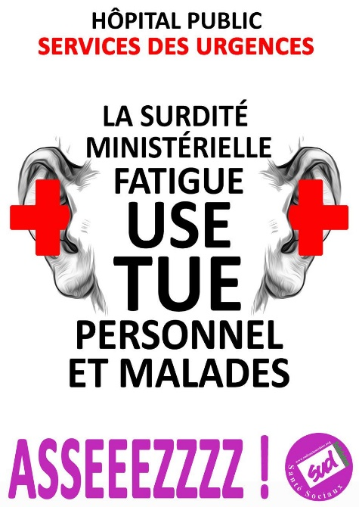
On assiste à une dégradation de l’accès aux soins qui a fait chuter notre système de santé de la 1ère à la 13ème place mondiale au classement de l’OMS. L’accueil des personnes âgées et des personnes handicapées suit la même logique. Cette politique éloigne l’offre publique des besoins de la population poussant les femmes dans des maternités toujours plus éloignées, et celles et ceux qui en ont les moyens vers les structures privées, tandis que les pauvres s’en trouvent carrément exclus.
SUD Santé Sociaux a écrit aux député-es, pour leur demander, en l’état, de voter CONTRE ce projet de loi
SUD Santé Sociaux s’engage à impulser une dynamique collective pour organiser dans les établissements, la tenue d’assemblées générales pour susciter les luttes donner la parole aux salarié-es et, plus largement, de mettre tout en œuvre pour obtenir satisfaction des revendications.
  - SUD Santé Sociaux revendique
  - Une augmentation de 300 euros nets pour l’ensemble des salarié-es
  - Réouverture des lits fermés et ouverture à hauteur des besoins
  - L’augmentation des effectifs à hauteur des besoins
  - Le changement de financement de l’hôpital, du social et du médico-social

Collectivement (usager-es, associations, collectifs, syndiqué-es, non syndiqué-es, syndicats, parti politique…), nous devons être actrices-teurs pour organiser le 29 octobre, organiser la grève et la participation à
LA MANIFESTATION NATIONALE A PARIS LE JEUDI 14 NOVEMBRE 2019.

